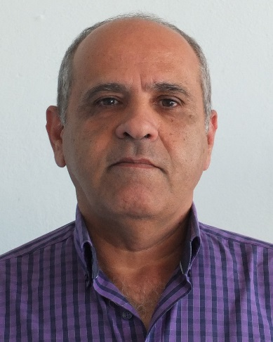 | الكلية: :الطب البشري
 | الاسم: محمد زاهر
 | جوال: 0944714230
 | بريد الكتروني:
 | المرتبة العلمية: مدرس
الاختصاص: أطفال
اسم الجامعة :جامعة طشقند
عنوان الجامعة:أوزبكستان
 | الصفة العلمية أو الإدارية: مدرس متقاعد
الاهتمامات العلمية والبحثية: لا يوجد
المناصب العلمية والإدارية:. رئيس قسم الجراحة بجامعة القلمون

